pytorch超分辨率模型训练和测试

功能：
用pytorch搭建简易超分辨率网络并训练测试模型

文件：
/home/iot1/sfz/examples_python34/test/github_pytorch_examples/super_resolution
数据集
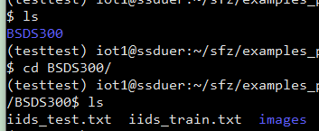

环境：
~/sfz/miniconda3/bin
$ . ./activate
$ conda activate testtest
torch 1.7.0+cu101
torchvision 0.8.1+cu101

代码：
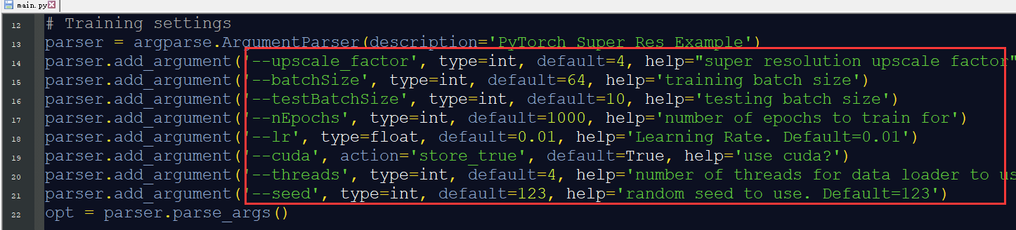

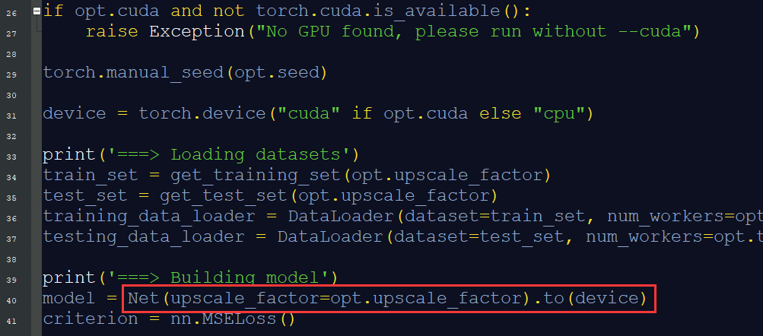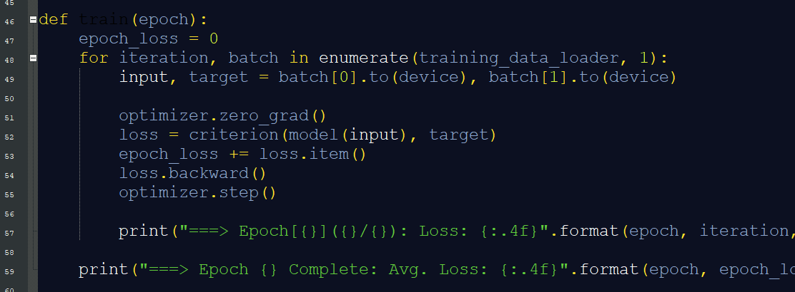
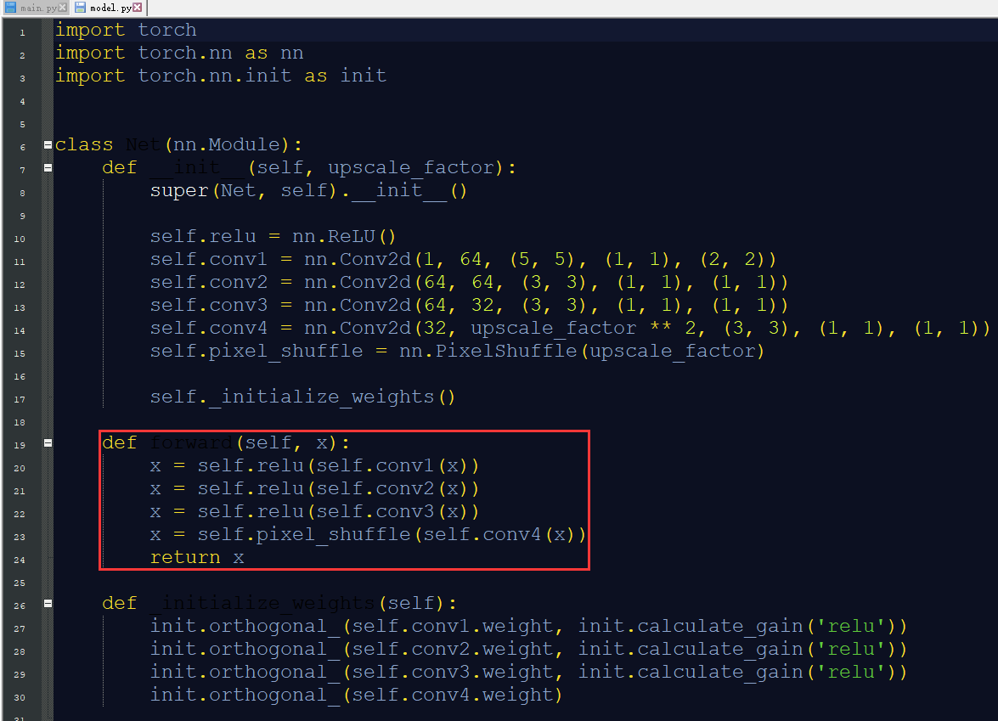

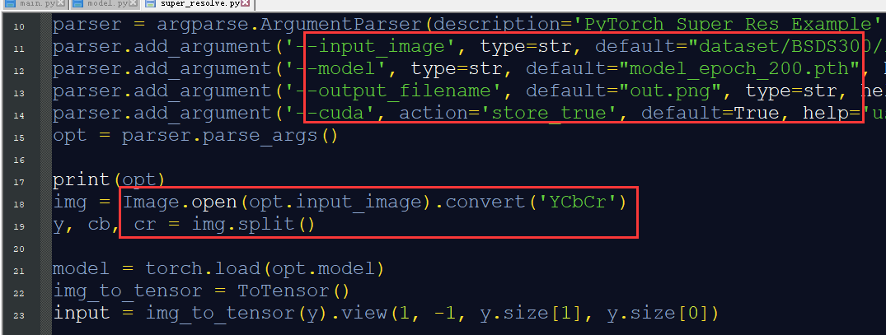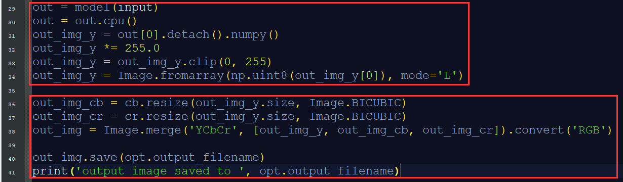

训练：
$ python main.py
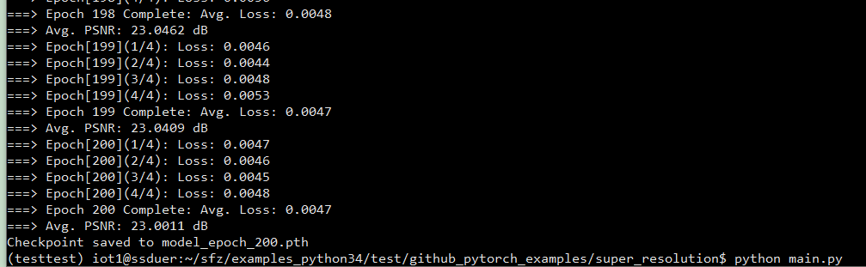

推理预测：
$ python super_resolve.py
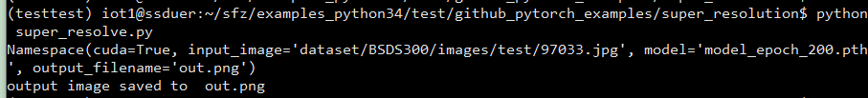
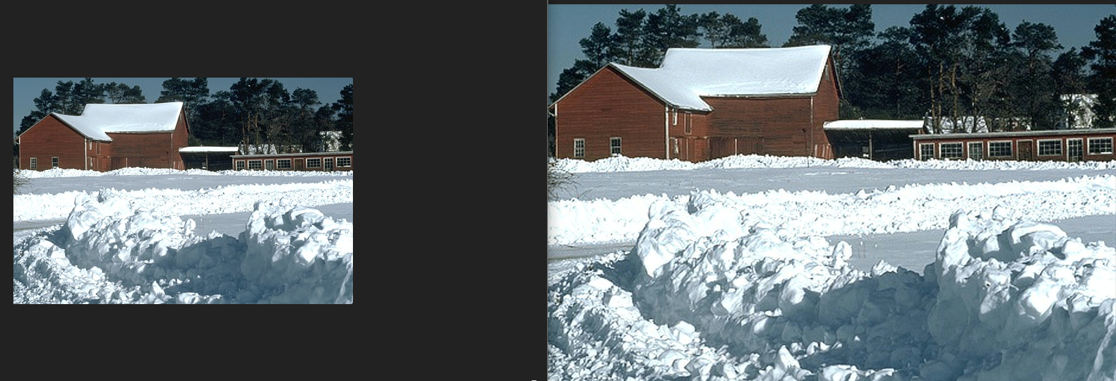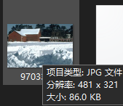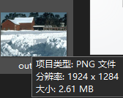

问题：
super_resolve.py模型推理预测时出现问题
RuntimeError: Input type (torch.FloatTensor) and weight type (torch.cuda.FloatTensor) should be the same
原因模型加载和数据加载设备不一致导致的。
device = torch.device("cuda" if opt.cuda else "cpu")
.to(device)
model = model.cuda()
input = input.cuda()

参考：
0401_PyTorch官网Examples
07+_PyTorch官网Examples2
06+_PyTorch官网Examples2

